Список рекомендованной литературы на конкурс «Мама, почитай мне, а я нарисую»,
тематическая ступень XVII - «Как рубашечка в поле выросла».
Предлагаем прочитать книги о портных, швейном производстве, о работе ателье, о текстильной промышленности, создателях тканей и одежды.
(Носит рекомендательный характер, вы можете самостоятельно выбрать книгу для конкурса. Обязательно ознакомьтесь с возрастной маркировкой книги перед тем, как дать её детям).

№ | Обложка | Название | Автор | Аннотация
 |  | «100 великих творцов моды» | Скуратовская Марьяна Вадимовна | На протяжении столетий портные, обувщики, шляпники, парфюмеры, не думая о признании и славе, в полной безвестности создавали прекрасные костюмы, роскошные шляпы, великолепную обувь. Прошли столетия, и сегодня на слуху десятки выдающихся имен.
 |  | «100 женщин - 100 стилей. Иконы стиля, изменившие моду» | Бланчард Тэмсин | Эта книга посвящена сильным женщинам и поклонникам моды, расскажет о настоящих иконах стиля, которые не боялись нарушать правила, надевать самые экстравагантные наряды и идти против системы. Кейт Мосс, Наоми Кэмпбелл, Одри Хепберн, Грейс Келли
 |  | «Chanel. История модного дома» | Бакстер-Райт Эмма | Вернувшись в 1954 году в Париж после затяжного изгнания, 71-летняя Коко Шанель представила свою новую коллекцию, и, как прежде, произвела фурор в мире моды. Что двигало ею, остается только догадывается, как и о том, кем была сама Шанель.
 |  | «Dior. История модного дома» | Карен Гомер | Вместе с автором можно отправиться в настоящее путешествие во времени. В 1947 году критики и любители стиля ожидали коллекцию Кристиана Диора, который только недавно открыл свой бренд.
 | 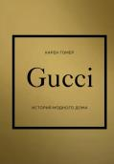 | «Gucci. История модного дома» | Карен Гомер | Один из старейших модных Домов Gucci был основан во Флоренции в 1921 году как производитель багажа для богатых и модных представителей высшего класса Италии. С тех пор он проделал долгий путь до современного лейбла, создающего культовые аксессуары и одежду от-кутюр.
 |  | «Prada. История модного дома» | Грейвс Лэйа Фэрран | В 1985 году нейлоновая сумка-рюкзак от Prada навсегда изменил мир аксессуаров и само понятие роскошных товаров. Лаконичный треугольный логотип стал признаком модной вещи. А Дом Prada закрепил статус одного из влиятельных и прогрессивных брендов.
 | 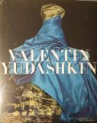 | «Valentin Yudashkin» | Юдашкин Валентин Абрамович | Приобщиться к жизни модного дома, рассматривая прекрасные фото платьев и читая заметки на полях от русского кутюрье.
 | 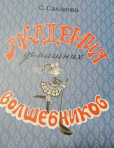 | «Академия домашних волшебников» | Сахарова Саида Юсуфовна | Здесь каждый день творятся чудеса: простое платье вмиг становится нарядным, а километры пряжи превращаются в шарфы и свитера. Волшебной палочкой здесь служат ножницы, иголка, спицы, половник, кисточка и карандаш.
 |  | «Ателье звериных мод» | Черняева Валентина Юрьевна | Парнем Ёжик был умелым.  Он решил заняться делом.  Ёж мечтал который год  Ателье звериных мод  В сосняке своём открыть  И зверям одежду шить.
 |  | «Библия стиля. Дресс-код успешного мужчины» | Найденская Наталия Георгиевна, Трубецкова Инесса Александровна | Ведущие эксперты в области моды и стиля знакомят читателя с правилами дресс-кода, дают практичные рекомендации по выбору костюма, рубашки и галстука.
 |  | «Библия стиля. Дресс-код успешной женщины» | Найденская Наталия Георгиевна, Трубецкова Инесса Александровна | Ведущие эксперты в области моды и стиля дают практичные рекомендации по выбору костюма для переговоров, встреч с клиентами, презентаций, деловых ужинов, светских мероприятий, отдыха и путешествий.
 |  | «Бригада М.У.Х.» | Титов-Омский Виктор Александрович | Идём вдоль гряд, собираем, хлопочем  каждая коробочка дорога нам очень,  каждая коробочка наша - плановая.  Мешок наполнили, начинаем заново.
 |  | «Валентин Юдашкин / Valentin Yudashkin» | Юдашкин Валентин Абрамович | Книга создает впечатляющий визуальный рассказ о творческих принципах известного дизайнера, его представлениях о Моде и Костюме. И, что не менее интересно, альбом дает возможность читателю узнать о «кухне» создания знаменитых коллекций модельера.
 |  | «Веретено, ткацкий челнок и иголка» | Гримм Вильгельм, Гримм Якоб | Девушка-сиротка жила без отца и матери, которые умерли, когда она была ещё ребёнком. В конце деревни в избушке жила её крестная, которая зарабатывала себе хлеб своим умением прясть, ткать и шить. Старушка взяла к себе покинутое дитя, приучила к работе и воспитала.
 | 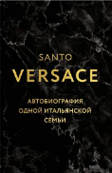 | «Версаче. Автобиография одной итальянской семьи» | Версаче Санто | Один талант хорошо, а два… создали модный дом. Над всемирно известным брендом Версаче когда-то упорно работали два брата Джанни и Санто. Первый был смелым экспериментатором и создателем роскошных коллекций, а второй обрамлял творческий пыл в логические и финансовые рамки.
 |  | «Веселый портной» | Карамзин Борис Николаевич | Жил когда-то на свете искусный Веселый Портной. С утра и до позднего вечера сидел он, скрестив свои тонкие ноги, у самого перекрестка дорог, под старой липой. Его острые ножницы сверкали на солнце, а игла так и летала взад да вперед в ловких руках.
 | 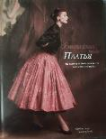 | «Винтажная мода. Платья» | Зандра Роудс | История моды ХХ века предстанет перед вами в потрясающих цветных иллюстрациях, сделанных известными фотохудожниками. В книге найдете информацию о модных течениях, силуэтах, формах, особенностях кроя, тканях.
 | 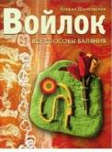 | «Войлок. Все способы валяния» | Шинковская Ксения Александровна | Подробный самоучитель по созданию изделий из шерсти. Техники, инструменты, создание игрушек, украшений, картин, предметов одежды. Работа с цветом и формой.
 | 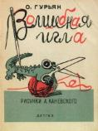 | «Волшебная игла» | Гурьян Ольга Марковна | Одна девочка поехала погостить к бабушке в далекий северный городок. Она приехала вечером. Утром, как только девочка проснулась и чуть приоткрыла глаза, она увидела, что бабушка неслышно скользит по комнате в мохнатых туфлях.
 | 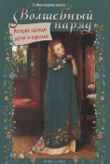 | «Волшебный наряд» | Колпакова Ольга | Книга посвящена истории костюма от древнейших времён до наших дней. Дети узнают об одежде первобытных людей, о влиянии на моду войн и революций, о том, как развивался наш народный костюм, о работах современных дизайнеров.
 | 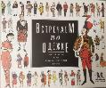 | «Встречаем по одежке. Всемирная история костюма для детей» | Купри-Верспирен Сандрин | Своя «униформа» есть у судей и жандармов, циркачей и академиков, невест и женихов, пожарных и аквалангистов - всех узнают и встречают, как говорится, по одежке, и у всех своя мода. Как менялись их наряды, в чем их тайны и символы?
 | 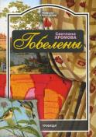 | «Гобелены» | Хромова Светлана Алексеевна | Подробный курс по созданию шпалер (гобеленов) вручную. Описание материалов, техник плетения, создания картонов. От небольших изделий до масштабных работ.
 | 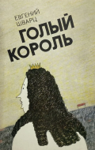 | «Голый король» | Шварц Евгений Львович | Пьеса в двух действиях Евгения Шварца, созданная по мотивам сказок Х. К. Андерсена «Новое платье короля», «Свинопас» и «Принцесса на горошине».
 | 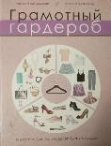 | «Грамотный гардероб NEW» | Найденская Наталия Георгиевна, Трубецкова Инесса Александровна | Стильный и гармоничный образ придает уверенности, повышает самооценку и восприятие вас как личности в глазах окружающих. Поэтому ваша одежда и облик в целом - яркий показатель индивидуальности, над которыми следует постоянно работать.
 | 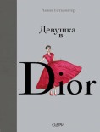 | «Девушка в Dior» | Гетцингер Анни | Показ дебютной коллекции Диора в 1947 году произвел в мире моды эффект разорвавшейся бомбы. Увидев череду тонких талий и объемных юбок, главный редактор Harper's Bazaar воскликнула: «Мой дорогой Кристиан, ваши платья - это нечто совершенно новое».
 | 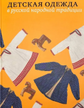 | «Детская одежда в русской народной традиции» | - | В книге-альбоме представлено более 200 предметов одежды для младенцев, мальчиков и девочек, начиная с малого возраста и вплоть до подростковой поры - как отдельные элементы, так и полные комплекты костюмов. Основная часть предметов публикуется впервые.
 |  | «Детская одежда от А до Я» | Корфиати Анастасия | Книга популярного блогера и дизайнера. Обучение конструированию через принцип «моделирования» из базовой выкройки. Много идей для создания уникальных платьев.
 | 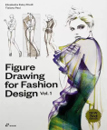 | «Дизайн одежды, модный эскиз, руководство по рисованию картин» | - | Погрузитесь в мир модного дизайна с книгой «Figure Drawing for Fashion Design, Vol. 1». Руководство для дизайнеров, желающих улучшить навыки рисования фигур для создания модных эскизов и дизайнов одежды.
 |  | «Дикие лебеди» | Андерсен Ганс Христиан | Героине необходимо голыми руками собирать крапиву, чтобы сделать из волокон нити и связать рубашки, которые помогут братьям обрести человеческий облик.
 | 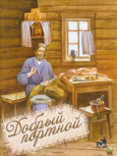 | «Добрый портной. Житие святого праведного Симеона Верхотурского» |  | Юные читатели узнают, почему святой Симеон не дошивал шубы, кто рассказал людям о его жизни. О живописных просторах Уральской земли и о чудесах, которыми наполнена наша жизнь.
 | 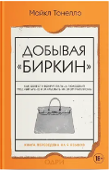 | «Добывая Биркин» | Тонелло Майкл | Многие мечтают стать обладателем сумки «Биркин», но приобрести её довольно сложно. Майкл Тонелло решил помочь прекрасным дамам и начал заниматься перепродажей знаменитых люксовых аксессуаров.
 | 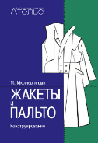 | «Жакеты и пальто. Конструирование. Система кроя «М. Мюллер и сын» | - | Перевод знаменитого немецкого учебника для профессиональных закройщиков. Подробные таблицы измерений и расчетов для построения безупречных лекал. Промышленный стандарт.
 | 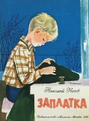 | «Заплатка» | Носов Николай Николаевич | Главный герой гордился своими зелёными «солдатскими» штанами. Однажды он полез через забор и порвал их. Мама отказалась их зашивать, а друзья со двора высмеяли мальчика за дырку на штанах. Тогда Бобка решил справиться самостоятельно.
 | 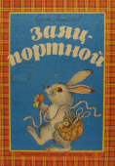 | «Заяц - портной» | Михалков Сергей Владимирович | Серый заяц под сосной объявил, что он портной. И портному через час медвежонок сдал заказ. «Будет ваш заказ готов до январских холодов!» Заяц режет, заяц шьет, а медведь в берлоге ждет. Срок прошел. Пришел медведь -  а штаны нельзя надеть.
 | 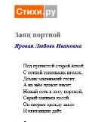 | «Заяц портной» | Яровая Любовь Ивановна | Под пушистой старой ёлкой,  С сотней тоненьких иголок,  Домик маленький стоит,  А на нём плакат висит.  Новый есть в лесу портной,  Серый заинька косой.
 |  | «Золотая нить. Как ткань изменила историю» | Сен-Клер Кассия | В книге собрано множество интересных фактов о ткачестве и роли тканей в жизни людей. Ткани окружают нас с самого рождения и сопровождают на протяжении всей жизни. Возможно, сейчас вы сидите на мягком сиденье в вагоне поезда или метро. На вас надет шерстяной свитер или ситцевая рубашка.
 | 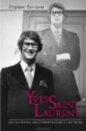 | «Ив Сен Лоран. Биография великого кутюрье» | Бенаим Лоранс | Обстоятельная книга о сложном пути художника. Показывает не только творческие взлёты, но и муки создания каждой коллекции, работу с наёмными художниками, бизнес-сторону Дома моды.
 | 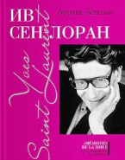 | «Ив Сен-Лоран» | Бенаим Лоранс | Расцвет карьеры Ива Сен-Лорана, которого называли маленьким принцем высокой моды, пришёлся на вторую половину 20 века. Выросший в Алжире, он часто соединял европейские элементы с африканскими мотивами. А ещё именно Сен-Лоран придумал самый первый брючный костюм.
 |  | «Иллюстрированная энциклопедия моды» | Кибалова Людмила, Гербенова Ольга | Книга разделена на части: первая охватывает период развития костюма от 4 тысячелетия до новой эры до восьмидесятых XX века, вторая часть - перечень отдельных частей одежды, модных дополнений к ней, причёсок. Текст дополнен репродукциями картин, по которым можно проследить изменения моды.
 | 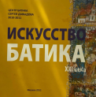 | «Искусство Батика XXI века» | Давыдов Сергей Давыдович | В каталоге представлены произведения Сергея Давыдова, ведущего специалиста по технике батика и 95 его учеников, в разное время обучавшихся в Центре Батика, из разных стран мира: России, Ганы, Казахстана, Объединённых Арабских Эмиратов, Украины, Швейцарии.
 | 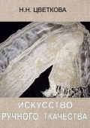 | «Искусство ручного ткачества» | Цветкова Наталья Николаевна | Произведения ручного ткачества – важнейшая составная часть традиционно-бытовой культуры, тесно связанная с историей и образом жизни людей, их эстетическими и религиозными представлениями. В настоящее время отмечается интерес к возрождению традиций ручного ткачества.
 | 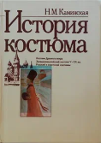 | «История костюма» | Каминская Надежда Михайловна | Рассмотрено историческое развитие костюма, начиная от Древнего Египта и до наших дней. Описаны композиция одежды, ее силуэты и формы, пропорции, цвет, применяемые материалы. Показан специальный характер одежды. Книга красочно оформлена.
 | 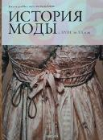 | «История моды с XVIII по ХХ век. Коллекция Института костюма Киото» | Акико Фукай, Тамами Суо, Мики Ивагами | Основанный в 1978 году Институт костюма Киото - ИКК располагает одной из крупнейших в мире коллекций одежды и курирует множество выставок. ИКК может похвастаться широкой подборкой исторических костюмов, белья, обуви и аксессуаров.
 |  | «История моды. С 1850-х годов до наших дней» | Коул Дэниел Джеймс, Дейл Нэнси | Дэниел Джеймс Коул - художник по костюмам, работающий в театре, на телевидении и в кино. Преподает историю моды в Университете Нью-Йорка и в Институте технологии моды. Нэнси Дейл - специалист по истории моды и текстиля с середины XIX века до наших дней. Руководит программой по изучению костюма.
 | 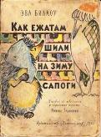 | «Как ежатам шили на зиму сапоги» | Биллоу Ева | У папы-ежа и мамы-ежихи было 10 ежат. Летом было тепло, и ежата бегали босиком. Но осенью в лесу стало сыро и холодно, ежики стали приходить домой с мокрыми ногами и часто болеть. Мама-ежиха решила сшить ежатам сапожки.
 |  | «Как ёжик иголками торговал» | Успенский Эдуард Николаевич | «А я тебе чехольчик сошью, и будет тебе тепло!» — говорит портной Бобров. Ёжик дал бобру иголки, и портной сшил ему чехольчик. С тех пор ёжик мог очень тихо к мышкам подкрадываться. И мышек в доме совсем не осталось.
 |  | «Как звери одеваются: Стихи: Для детей» | Недель Юрий Григорьевич | В книге рассказывается о фантастическом «Ателье звериных мод», в котором трудятся скорняк сурок, кошки-мастерицы, сапожник лев, а самый главный у них — закройщик крот.
 | 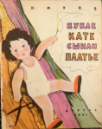 | «Как кукле Кате сшили платье» | Мунц Наталия Оскаровна | Мама купила материю. Сняла с бабушки мерку и приготовила всё для шитья. И сшила бабушке платье. Бабушка сказала: «А, пожалуй, тут выйдет ещё платьице Оленьке». И сшила Оленьке платье. Остался ещё кусочек.
 |  | «Как Мите сшили сюртук» | Ушинский Константин Дмитриевич | Отец захотел сшить Мите суконный сюртучок.  Пришёл портной и снял с Мити мерку. Воротясь домой, портной развернул штуку сукна и нарисовал на нём мелом части сюртука: спинку, грудь, полы, рукава, воротник, лацканы и обшлага.
 |  | «Как портной бобёр сам себе костюм сшил» | Успенский Эдуард Николаевич | Портной бобёр всем шил костюмы — и зверям,  и домашним собачкам, и птицам в холода. А сам всегда ходил без костюма, в чём мать родила. А мать его родила в какой-то облезлой шубейке. Либо занята была очень, либо болела, либо летом рожала, когда жарко и шуба не очень нужна. И решил бобёр это дело исправить.
 | 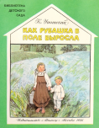 | «Как рубашка в поле выросла» | Ушинский Константин Дмитриевич | Задумалась Таня: никогда она не видела, чтобы рубашки в поле росли. Недели через две покрылась полоска зелёной шелковистой травкой и подумала Таня: «Хорошо, если бы у меня была такая рубашечка».
 |  | «Как создать бренд одежды. От идеи до продаж» | Матюшина Татьяна Павловна | В своей книге Татьяна делится опытом и инструментами, которые помогли ей запустить свой бренд одежды. Как выбрать нишу; создать эскизы и ассортиментную матрицу; сделать первые продажи и выйти на стабильный доход.
 | 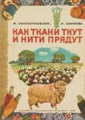 | «Как ткани ткут и нити прядут» | Константиновский Майлен | Сколько на свете разных вещей из тканей. А сами ткани какие разные: гладкие и ворсистые, лёгкие и тяжелые, тёплые и прохладные, плотные и редкие. Посмотри на разные ткани через увеличительное стекло: всюду нити переплетены!
 |  | «Как хлопок ситцем стал» | Дейнеко Ольга Константиновна; Трошин Николай Степанович | Хлопок любит тепло и влагу. Его родина - жаркие страны. В сильном зное цветут кусты хлопчатника и покрываются плодами. Плоды созревают, с треском раскрываются их коробочки, и белым пышным шаром вырывается из них хлопок.
 | 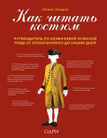 | «Как читать костюм» | Эдвардс Лидия | Путеводитель по эволюции мужской моды и костюма на протяжении четырех столетий. Книга станет идеальным пособием для тех, кто хочет научиться отличать пальто "честерфилд" от ольстерского.
 | 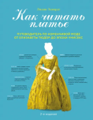 | «Как читать платье» | Эдвардс Лидия | Путеводитель по истории женского платья. Вы узнаете, как из века в век менялись фасоны, когда впервые сделали потайную строчку, кто предлагал дамам брюки еще до Коко Шанель и многое другое. Платье - это не просто мода, это тайный язык.
 | 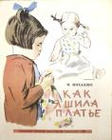 | «Как я шила платье» | Михаэлис Маргарита | Вот моя кукла Таня и нарядном новом платье. Папа придёт — я покажу ему. Вот удивится! А в следующий мамин выходной мы будем шить фартук. И я вышью на нём зайчика.
 | 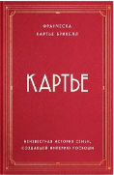 | «Картье. Неизвестная история семьи, создавшей империю роскоши» | Картье Брикелл Франческа | Франческа Картье Брикелл — прямой потомок Картье. Ее прапрапрадед основал компанию Cartier в 1847 году, а покойный дед, Жан-Жак Картье, был последним представителем семьи, который управлял и владел филиалом легендарного ювелирного Дома.
 | 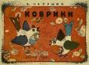 | «Коврики» | Чарушин Евгений Иванович | Эта книжка о том, как сделать коврики из лоскутков. Лоскутки надо наклеить на бумагу, тогда при вырезании из них не будут высыпаться нитки.
 |  | «Коко Шанель. Женщина, совершившая революцию в моде» | Паскуалетти Джонсон Кьяра | Книга посвящается иконе моды Коко Шанель и 100-летию самого популярного парфюма в мире - Chanel N°5. Прежде чем стать основательницей и королевой несокрушимой империи моды, мадемуазель Габриэль Коко Шанель была бедной сиротой.
 |  | «Коко Шанель. Жизнь, рассказанная ею самой» | Шанель Коко | Эта сенсационная книга проливает свет на тайные страницы биографии незабвенной Коко Шанель. Это не просто мемуары, а предельно откровенная исповедь величайшей женщины ХХ века. История Шанель, рассказанная ею.
 | 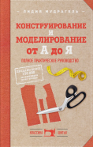 | «Комплект книг: Классический курс кройки и шитья» | Мудрагель Лидия | Справочник по шитью, в котором нет ничего лишнего. Каждый шаг и прием в технологии шитья проиллюстрирован и снабжен доступными пояснениями. Швы, строчки, детали любой сложности, элементы отделки и многое другое.
 | 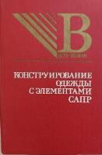 | «Конструирование одежды с элементами САПР» | - | В книге изложены теоретические основы проектирования и формирования качества конструкции одежды с учетом системного подхода, оптимизации конструктивных параметров, а также методов выполнения проектно-конструкторских работ.
 | 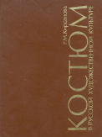 | «Костюм в русской художественной культуре» | Кирсанова Раиса Мардуховна | Рассматривая особенности кроя, происхождение названия, автор позволяет приблизиться к пониманию значений, которые приобретает одежда в контексте русской художественной культуры. В книге 200 цветных и тоновых иллюстраций, именной и предметный указатели.
 | 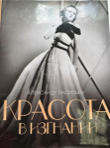 | «Красота в изгнании. Творчество русских эмигрантов первой волны. Искусство и мода» | Васильев Александр Александрович | Перед читателем предстают Париж, Берлин, Константинополь 20-30-х. Автор рассказывает об истории домов моды, созданных выходцами из родовитых семейств России, о работах выдающихся русских художников и дизайнеров в моде.
 |  | «Кротик и штанишки» | Милер Зденек | Кротик мечтает о штанишках с большими карманами. Он хочет сложить туда сокровища: шарик, гвоздик, зеркальце. Только где же ему взять штанишки? Тут цветок, под которым он стоял, наклонился и сказал: «Меня зовут Лён, и если ты сделаешь все, что я тебе скажу, ты получишь свои штаны».
 |  | «Кто нам шьёт одежду?» | Поддубская Наталья Олеговна, Штабинская Светлана Анатольевна | Книга знакомится с разновидностями швейных профессий, формирует представления о коллективном характере труда, вызывает интерес и уважительное отношение к труду взрослых.
 |  | «Кто сшил Видеку рубашку» | Левстик Фран | Жила когда-то вдова. Было у нее семеро детей. С утра до поздней ночи работала она, но все равно оставалась бедной, не могла купить детям новые рубашки. Младшим приходилось донашивать рубашки старших братьев. И самому младшему - Видеку всегда доставалась совсем старая рубашка.
 |  | «Кукольная швея» | Алтаев Ал. | В большом городе на чердаке жила кукольная швея с маленькой дочкой Катей. В тусклые зимние дни и в долгие ночи шила она нарядные платья для кукол, а девочка относила их в магазин и возвращалась оттуда с новыми заказами.
 | 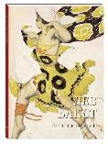 | «Лев Бакст. Античные костюмы» | - | Художник, сценограф, дизайнер, Лев Бакст создавал костюмы к театральным постановкам. Их называли «эмоциональными», передающими «аромат древности»! Работы мастера завораживали зрителя, надолго запоминались ему, а потом переходили и в массовую моду.
 |  | «Лён» | Дмитриева Надежда Всеволодовна, Лугина К. | Изображаются процессы деревенской обработки льна от уборки его до беления холста. Все это дано в живой бытовой обстановке, с соответствующими иллюстрациями. Легкие стихи, знание быта, правильное изложение процессов обработки льна.
 |  | «Лиззи и её команда» | Вальтер Надин | Лиззи приходит в голову мысль, что можно создавать одежду и для других животных. Нужно только обдумать вопрос с мерками — ведь мышка маленькая, а все остальные животные леса куда больше её.
 | 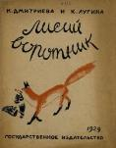 | «Лисий воротник» | Дмитриева Надежда Всеволодовна, Лугина К. | В живом рассказе дан процесс обработки мехов. Бытовая окраска, участие детей оживляют рассказ и делают увлекательным для ребят.
 |  | «Маленькая книга Prada» | Грейвс Лэйа Фэрран | Сдержанная элегантность и роскошь, инновационные ткани и невероятная оригинальность дизайна, все это характерные черты Дома Prada. В книге Лэйа Фэрран Грейвс рассказывает историю бренда, со времен его основания до наших дней.
 |  | «Маленькая книга Сhanel» | Бакстер-Райт Эмма | Коко Шанель - настоящая легенда моды, создатель оригинальных и смелых дизайнов. Она придумала маленькое черное платье, твидовый костюм, искусственный жемчуг и двухцветные туфли. Шанель взяла основные предметы из мужского гардероба и создала женскую моду.
 |  | «Маленькая портниха» | Фарджон Элинор | Жила однажды маленькая мастерица, которая ходила в младших у Старшей Мастерицы. Но хотя она и была младшей, она так ловко кроила, так изящно клала стежки, платья делала с такой очаровательной выдумкой, что, на самом-то деле, она была лучшей портнихой в королевстве.
 |  | «Мастерица Мария» | Кашура Алёна | Мастерица Мария много чего умеет делать. Может связать целую команду для корабля, загрустившего без капитана и моряков, или бронежилет для дуба, который собираются спилить, - одним словом, мастерит разные вещицы, а вместе с ними - доброе волшебство.
 | 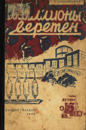 | «Миллионы веретен» | Дзюбинский Сергей Николаевич | Очерк развития текстильной промышленности для детей старшего возраста.
 |  | «Мода в кино. От Givenchy для «Завтрак у Тиффани» до Prada в «Отель «Гранд Будапешт»» | Лаверти Кристофер | Мода и кино связаны друг с другом десятки лет. Дизайнеры вдохновляются кинообразами, а режиссеры ищут авторов, которые помогут раскрыть характер их героев с помощью одежды. В результате таких тандемов на экранах появились самые невероятные костюмы.
 | 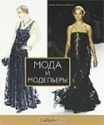 | «Мода и модельеры» | Ловински-Паломо Ноэль | В книге представлены 50 самых знаковых модельеров за всю историю модной индустрии от первых знаменитых портных, таких, как Поль Пуаре, и до современных прогрессивных дизайнеров.
 |  | «Мода. Цвет. Стиль» | Найденская Наталия Георгиевна, Трубецкова Инесса Александровна | Цвет – важный инструмент, формирующий стиль и моду. Авторы исследуют, как разные оттенки влияют на восприятие и выбор одежды. Особое внимание уделяется историческому контексту, а ещё причинам, по которым цветовые решения становятся символами, отражая культуру и социальные изменения.
 | 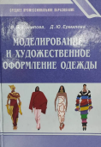 | «Моделирование и художественное оформление одежды» | Ермилова Валерия Васильевна, Ермилова Дарья Юрьевна | Основные сведения о моделировании и художественном оформлении одежды: понятие стиля и моды, история моделирования и принципы художественного оформления одежды, теоретические основы композиции и моделирования костюма.
 | 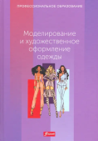 | «Моделирование и художественное оформление одежды» | Эберле Х., Гонзер Э., Хермелинг Х. | Книга знакомит читателя с понятиями художественного проектирования современной одежды, основами костюмной композиции. Раскрываются источники вдохновения в творческом процессе создания одежды, искусство народного костюма.
 |  | «Моделирование и художественное оформление одежды» | Бердник Татьяна Олеговна | Пособие о творческом процессе моделирования одежды, об истории становления, развития и совершенствования его приемов и методов, о влиянии модных тенденций и научно-технического прогресса на костюмное формообразование.
 | 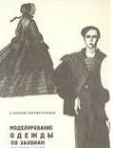 | «Моделирование одежды по законам зрительного восприятия» | Беляева-Экземплярская Софья Николаевна | В основу книги положены фундаментальные исследования, проведенные автором в области изучения иллюзий, воздействия на психологию восприятия. На основе исследований даются конкретные рекомендации для создателей костюма.
 | 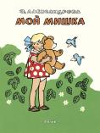 | «Мой Мишка» | Александрова Зинаида | Я рубашку сшила мишке,  Я сошью ему штанишки.  Надо к ним карман пришить  И конфетку положить.
 | 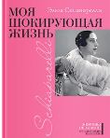 | «Моя шокирующая жизнь» | Скиапарелли Эльза | Вторым именем Эльзы можно было бы назвать эксцентричность - воображение не имело границ, а смелость стремилась к бесконечности. На показах Скиапарелли модели выходили в перчатках с имитацией красного маникюра и со шляпками в виде телефонного аппарата.
 |  | «Мышиное ателье про цвета» | Барсотти Элеонора | С помощью красочных иллюстраций и увлекательной истории про Мышку-портниху начинающие читатели смогут узнать много нового и интересного.
 | 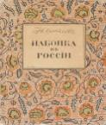 | «Набойка в России. История и способ работы» | Соболев Николай Николаевич | Книга о старинной технике нанесения узора на ткань с помощью деревянных штампов. Исторический экскурс и практические советы по созданию своей набойки. Работа с натуральными красителями.
 | 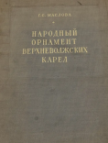 | «Народный орнамент верхневолжских карел» | Маслова Г.С. | Хотя книга посвящена карелам, их орнаментальные традиции тесно переплетены с русскими северными. Детальный анализ символики каждого мотива: солярные знаки, матери-земли, кони, птицы.
 | 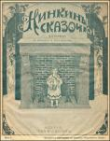 | «Нинкины сказочки» | Князев Василий Васильевич | Мурзилке сшили новый фрак.  (Мне жук сказал об этом)  Мурзилка вертит шапо-кляк  И так, и этак, и - вот так...  Ах, что за прелесть, новый фрак  с Сиреневым жилетом!
 |  | «Нить истории: Как прялка, веретено и ткацкий станок помогли построить цивилизацию» | Пострел Вирджиния | История человечества – это история текстиля, ровесника самой цивилизации. С тех пор как была спрядена первая нить, наша неутолимая потребность в тканях двигала вперед технологию, экономику, политику и культуру.
 |  | «Новое платье короля» | Андерсен Ганс Христиан | Камергеры, которым полагалось нести шлейф, пошарили руками по полу и притворились, будто приподнимают шлейф, а затем пошли с вытянутыми руками — они не смели и виду подать, что нести-то нечего.
 | 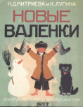 | «Новые валенки» | Дмитриева Надежда Всеволодовна, Лугина К. | Свернул Иван шерсть в трубку с холстом, и давай взад-вперед по столу катать. Чтобы войлок свалялся ровным пластом, приходится долгое время катать.
 | 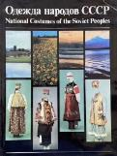 | «Одежда народов СССР» / «National Costumes of the Soviet Peoples» | - | Национальная одежда - своеобразная летопись исторического развития и художественного творчества народа. Материал в альбоме сгруппирован в соответствии с условным выделением этнокультурных областей, принятым у специалистов.
 |  | «Пан Ниточка» | Макушинский Корнель | В маленьком городе Тайдарайда жил некий портной, весёлый человек с козлиной бородкой. Звали его Юзеф Ниточка. Он был очень тоненький. Все портные тоненькие. Так уж повелось на свете, что все они похожи на иголку с ниткой, а наш портняжка был тоненький-претоненький.
 | 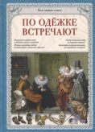 | «По одежке встречают» | Лаврова Светлана Аркадьевна | Прочитав книгу, читатель узнает историю нравов и обычаев народов, увидит удивительные костюмы. Поймет, откуда взялась мода и почему люди уделяют ей так много внимания. А еще он узнает, из чего сделана первая рубашка и во что одевались эльфы.
 |  | «По одёжке встречают. История одежды» | Разливинский Ян | Одежда менялась, менялись ткани, но желание показать себя облаченным в красивую одежду было всегда. Ведь давно известно, что по одежке встречают. На машине времени мы переместимся в разные исторические эпохи и узнаем, как менялась наша одежда. А помогать нам будут иголка и ножницы.
 |  | «Повесть о портном и почтальоне» | Шатилов Борис Александрович | Портной Иван Кузьмич сидел на столе, поджав под себя ноги. как это делают одни портные да турки, и спешно дошивал пиджак. На загнетке дымился утюг, потрескивая горячими углями.
 | 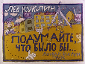 | «Подумайте, что было бы...» | Куклин Лев Валерианович | Подумайте, что было бы,  Когда б сказал портной:  «Шить платья мне не хочется,  Устрою выходной!»  И все портные в городе  За ним ушли б домой.  Ходили б люди голые  По улице зимой…
 | 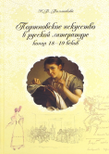 | «Портновское искусство в русской литературе конца XVIII-XIX веков» | Большакова Нина Васильевна | В книге собраны отрывки из произведений русских писателей конца XVIII - XIX веков, в которых упоминаются портные, швеи (модистки), белошвейки, владелицы модных мастерских; а также искусство вышивания, присущее всем возрастам и сословиям дореволюционной России.
 | 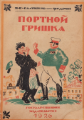 | «Портной Гришка» | Салтыков-Щедрин Михаил | В новой одежде я не нуждался, но «починиваться», от времени до времени, все-таки приходилось, и Гришка довольно часто навещал меня и по делу и без дела.
 |  | «Портной Зашивайка» | Тараненко Марина Викторовна | Портной Зашивайка был самым молодым портным в городе. И самым разноцветным. Нравилась ему яркая одежда. Как наденет красные штаны, зелёную рубашку, оранжевую кепку и жёлтые туфли с синими цветочками, выйдет на улицу, сразу все его видят.
 |  | «Портной и месяц» (сказка) | - | Заглянул полумесяц к портному,  Не к небесному, а к земному.  — Сшей мне, мастер, нарядное платье.  Буду по небу в праздник гулять я.  Снял портной с полумесяца мерку,  Приглашает его на примерку.
 | 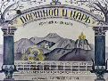 | «Портной и царь» (армянская сказка) | - | Царь, жадный и жестокий, приказал созвать во дворец всех портных, ткачей, вышивальщиков и сказал им: «Кто сошьёт одеяло точно по нашему царскому росту, получит в награду руку дочери и полцарства. Но тот, кто принесёт слишком длинное или слишком короткое одеяло, станет нашим рабом».
 |  | «Портной и феи» (английская сказка) | - | Портной Томас пришел в одну деревню искать работу. Зашел он в дом и вызвался починить там одежду хозяйки дома. Пока Томас чинил одежду, женщина налила в миску сливки и поставила за порог для угощения домового. Портной посмеялся над владелицей дома, что она верит в каких-то волшебных существ таких.
 |  | «Портной из Глостера» | Поттер Беатрис | Старый и бедный портной из Глостера должен был сшить к Рождеству костюм для мэра. Костюм состоял из сюртука с вышитыми цветами и шнурами из шёлка и атласного жилета с кружевами.
 |  | «Портной, медведь и бесёнок» (татарская сказка) | - | Хороший портной в этих краях поселился, стали к нему с заказами ходить. Никому портной не отказывает: шьёт всем — и старым и малым. Никогда без работы не сидит.
 |  | «Портной» | Карпова Инна Владимировна | Увлекательный рассказ о том, откуда берётся одежда. Что нужно портному для работы? Из чего делают ткань и как шьют одежду на фабрике? Что такое демисезонная одежда?
 | 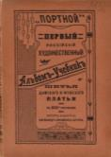 | «Портной» | Катун Александр Иванович | Первый российский художественный альбом-учебник шитья дамского и мужского платья с 320 рисунками. В издательской орнаментированной обложке в стиле модерн. Множество иллюстраций, фотографий пошагового процесса шитья дамского и мужского платья.
 | 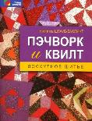 | «Пэчворк и квилт: лоскутное шитье» | Штауб-Вахсмут Бригитта | В этой книге рассказывается о технике пэчворка и квилта - определенных видах лоскутного шитья. Автор знакомит читателя с историей квилта, материалами и инструментами, необходимыми для работы. Последовательность глав в книге определяется сложностью выполняемых работ.
 |  | «Рассказы о машинах» | Ильин М., Сегал Елена Александровна | Вот возле окна на столике - швейная машина. На ней шьёт твоя мама. Ты, может быть, не раз засыпал под торопливое постукивание швейной машины. А утром оказывалось, что мама сшила тебе новую рубашку.
 |  | «Ребячий город» | Агнивцев Николай Яковлевич | Есть особый городишко,  Где живут лишь ребятишки,  Он - далеко в той стране.  Что находится во сне...  Портниха Катя  Для всех шьет платья.  У рабочего Володи  Много дела на заводе.
 | 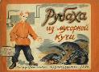 | «Рубаха из мусорной кучи» | Зилов Лев Николаевич | «Они вошли в огромное помещение. На полу доски настланы, под ними вода хлюпает. Стоят здоровенные чаны, и из них идет густой пар. Наверху трубы, над каждым чаном - кран. Льют в чаны кипяток и мешают в них тряпки длинными баграми».
 | 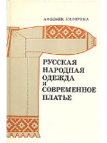 | «Русская народная одежда и современное платье» | Фомина Зинаида Михайловна | Методы построения чертежей женских платьев по мотивам русской народной одежды. Изложен метод совмещения рукава с проймой изделия как один из принципов конструктивного моделирования современной одежды с использованием традиций народного кроя.
 | 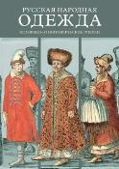 | «Русская народная одежда. Историко-этнографические очерки» | - | В книге представлено богатство и разнообразие русской народной одежды, созданной за многие века развития традиционной культуры. Прослежено формирование комплексов костюмов, их изменения по мере расселения на пространствах Евразийского континента.
 |  | «Русская народная одежда. Понёва и юбка» | Жигулева Валентина Михайловна | На основе собрания Сергиево-Посадского музея-заповедника с привлечением экспонатов ряда других музеев подробно показаны поневы и юбки – знаковые части женского костюма. Детально рассмотрены основные типы понев и юбок, раскрывается разнообразие орнаментации этого вида одежды.
 | 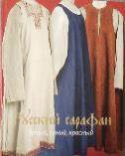 | «Русский сарафан. Белый, синий, красный» | Горожанина Светлана, Демкина Валентина Анатольевна | В альбоме представлены традиционные сарафанные ансамбли, с помощью которых читатели познакомятся с основными типами сарафанов, их назначением, обрядовой принадлежностью, социальными и возрастными характеристиками.
 | 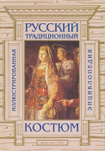 | «Русский традиционный костюм» | Шангина Изабелла Иосифовна | Энциклопедия включает данные обо всех основных типах народной одежды и вместе с тем детальное описание предмета: будь то шуба или армяк, сарафан или ферязь, головной убор или обувь. Даются сведения о фасоне одежды, ее покрое, материале, орнаментации, назначении, манере ношения.
 | 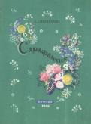 | «Сарафанчик» | Александрова Зинаида Николаевна | Сшили Тане сарафанчик —  Нет такого у подруг:  Ярко-жёлтый одуванчик,  Колокольчики вокруг.  Чтобы ситец сделать Тане,  Много было всем хлопот.  Далеко в Узбекистане  Хлопок на поле растёт.
 |  | «Секреты кроя и шитья без примерок и подгонок» | Злачевская Галия Мансуровна | На страницах этой книги вы найдете подробные описания и пояснения к разбору моделей и основным законам конструирования и моделирования, начиная со снятия мерок и кончая созданием завершенного варианта чертежа выкройки.
 | 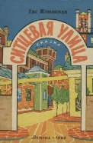 | «Ситцевая улица» | Жуковская Евгения | Забавная сказка о неряшливой девочке Любаше с замечательными иллюстрациями художницы Ирины Воробьевой.
 |  | «Сказка о мнимом принце» | Вильгельм Гауф | Некогда жил весьма почтенный портной-подмастерье по имени Лабакан, который учился своему ремеслу у одного искусного мастера в Александрии. Нельзя сказать, чтобы Лабакан был неловок с иглой, напротив, он мог делать очень тонкую работу.
 |  | «Сказка о портном и волшебном плаще» | Винникова Ирина | В те далекие времена, когда люди еще верили в волшебство, и разные чудеса приключались с ними гораздо чаще, чем сейчас, жил портной Себастьян. Он много работал, к нему приходили и богатые и бедные.
 | 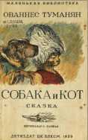 | «Собака и кот» | Туманян Ованес Татевосович | Скорняжным, теплым реместом занялся кот когда-то. Мурлыча песню, за столом сидел скорняк усатый. Как вдруг к нему явился пёс и шкурку мягкую принёс.
 | 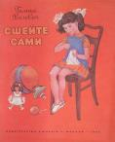 | «Сшейте сами» | Волевич Галина | Мерки рекомендуется снимать с человека, одетого в лёгкую одежду или в бельё. Он должен стоять без напряжения, в обычной позе. Мерки снимают сантиметром, который не ослабляют и не натягивают сильно.
 | 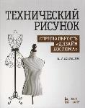 | «Технический рисунок. Специальность «Дизайн костюма» | Бикташева Наталья Рашидовна | Возникновение сферы дизайна моды, историческое развитие технического рисунка одежды, развитие специализации художник-иллюстратор журналов мод, становление и формирование промышленного дизайна.
 |  | «Ткацкие тетради № 6» | Волганова Наталья | Терминология ткацкого процесса, авторский взгляд на ткачество.
 | 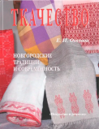 | «Ткачество. Новгородские традиции и современность» | Осипова Елена Ивановна | Книга дает возможность познакомиться с историей одного из самых древних и распространенных на территории Новгородской области видов женских ремесел - ткачеством. В ней рассказывается о технологиях изготовления льняной нити.
 | 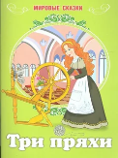 | «Три пряхи» | Гримм Вильгельм, Гримм Якоб | Королева берёт девушку во дворец и показывает ей три комнаты, доверху полные льна. Обещает выдать её замуж за своего сына после того, как та перепрядёт весь лён.
 |  | «Триумф черного платья. Создай свой неповторимый стиль» | Найденская Наталия Георгиевна, Трубецкова Инесса Александровна | В истории моды есть вещи, которые становятся обязательными предметами гардероба женщин всего мира и являются синонимом стиля. Среди них достойное место занимает черное платье. Истории, легенды и творения знаменитых дизайнеров; ключевые элементы стиля знаменитых красавиц.
 | 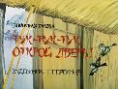 | «Тук-тук-тук, открой дверь!» (японская сказка) | - | «Дедушка, я уже большая. Сделай для меня ткацкий станок. А ты, бабушка, научи меня ткать, — просит Урико-химэко. Много времени не прошло, стала она искусной ткачихой».
 | 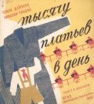 | «Тысячу платьев в день» | Кассиль Лев Абрамович | В разных странах - разные костюмы. Африканский дикарь нацепит на голый живот передник из листьев, и ему не холодно. Вы конечно захотите выбрать себе такую одежду, чтобы в ней было удобно учиться и лазить, работать и прыгать.
 | 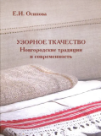 | «Узорное творчество. Новгородские традиции и современность» | Осипова Елена Ивановна | Книга даёт возможность освоить различные технологические приёмы традиционного "узорного ткачества" Новгородского края. Вашему вниманию предлагаются: схемы - подвязи технологических приёмов, пояснительные записки к ним, образцы изделий мастериц конца XIX - начала XX в. и их современные копии.
 |  | «Хлопок» | Шатилов Борис Александрович | В книге рассказывается, как и где выращивают хлопок, обрабатывают его и что из него получается. Оригинал издания хранится в Библиотеке Принстонского университета.
 | 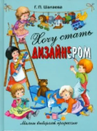 | «Хочу стать дизайнером» | Шалаева Галина Петровна | Настоящий дизайнер должен быть и художником, и портным, и архитектором, и садовником. Он похож на волшебника, в руках которого преображается буквально все: некрасивая одежда становится красивой, неудобная мебель - удобной.
 | 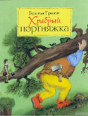 | «Храбрый портняжка» | Гримм Вильгельм, Гримм Якоб | В одном немецком городе жил портной. Звали его Ганс. Целый день сидел он на столе у окошка, поджав ноги, и шил. Куртки шил, штаны шил, жилетки шил.
 | 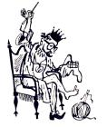 | «Царь Швей-царь» | Вл. Воскобойников | Это все случилось встарь...  Жил в Швей-царии  Швей-царь.  Он сидел на жестком троне  В позолоченной короне  И со скуки да тоски  Штопал сам себе носки.  Верноподданные швеи  Шили куртки и ливреи,  И, по правде говоря,  Было им не до царя...
 |  | «Чудеса в решете, или Калинкина школа для первоклассников» | Сахарова Саида Юсуфовна | Следуя советам волшебницы Калинки, ребята весело и с удовольствием учатся шить, крахмалить, следить за своим здоровьем и всё успевать, а ещё быть ловкими, умелыми и самостоятельными - как настоящие, взрослые школьники.
 |  | «Шаг за шагом. Приключения Петьки в Туркестане» | Чумаченко Ада Артемьевна | В книге рассказывается о приключениях Петьки, который попадает в Туркестан: на хлопковой плантации; на хлопкоочистительном заводе и др.
 | 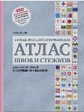 | «Швы и стежки. Большой иллюстрированный атлас вышивки» | Зайцева Анна Анатольевна | Теперь не придется выбрасывать любимые вещи даже тем, кто не умеет вышивать и вообще рукодельничать! На любой уровень сложности найдется прием, который позволит вышить на месте дыры красивую снежинку или снеговика, а на канве профессиональной вышивальщицы — великолепную картину.
 | 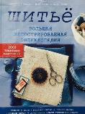 | «Шитье. Большая иллюстрированная энциклопедия» | Биндер Бригитте, Кюнле Ютта, Розер Карин | О швейных машинах, о технологии выполнения ручных и машинных швов и стежков, предназначенных для сметывания, стачивания, обметывания и декоративной отделки текстильных изделий, правила проектирования и раскроя одежды на основе базовых лекал.
 |  | «Шкатулочные истории» | Кашура Алёна | Сколько историй хранит шкатулка со швейными принадлежностями! Давайте познакомимся с её обитателями. Вот Иголка вострит своё ушко. Не мешайте ей! А то начнёт острить, может уколоть или даже пришить! Напёрсток холоден, но теплеет в работе. Резинка тянется к Нитке, а Сантиметр запутался сам в себе.
 | 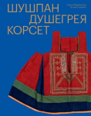 | «Шушпан. Душегрея. Корсет» | Мадлевская Елена, Зимина Татьяна | Альбом знакомит читателя с самобытными видами нагрудной одежды, входившими в состав русского народного костюма. Исследовательской и иллюстративной базой издания является собрание русской одежды Российского этнографического музея.
 |  | «Шьём вместе с Кастором. Познавательная сказка» | Клинтинг Ларс | Теперь нужно прострочить фартук, чтобы швы были прочными. И кастор садится за швейную машинку. Он прострачивает подогнутые края. А затем пришивает карманы.
 |  | «Шьем костюм (Библиотека по шитью. Singer)» | - | Книга посвящена самой увлекательной области швейного искусства - шитью пиджаков и пальто. В ней описаны все ступени создания верхней одежды, методы шитья, а также даны рекомендации по выбору ткани, подкладки и прокладочного материала.
 | 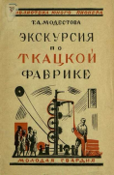 | «Экскурсия по ткацкой фабрике» | Модестова Татьяна Алексеевна | Книга рассказывает об экскурсии на текстильную фабрику. В тексте есть вопросы, которые задают ребята: что такое текстильная фабрика, как она устроена, сколько человек на ней работает и т.д.
 | 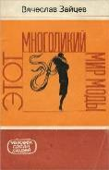 | «Этот многоликий мир моды» | Зайцев Вячеслав Михайлович | Автор не только делится своими мыслями о путях развития моды, рассказывает о своем отношении к ее различным тенденциям и направлениям, но и знакомит читателя с советской школой моделирования, пытается научить серьезно и вдумчиво относиться к своему внешнему облику.
 | 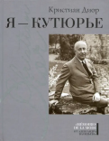 | «Я – кутюрье» | Диор Кристиан | Прошло более шестидесяти лет со дня основания Дома моды "Кристиан Диор", а его всемирная слава не умолкает. Бутики этой фирмы рассеяны теперь по всему свету, и Россия тоже стала страстной почитательницей этой марки.
 | 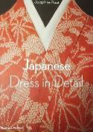 | «Японское платье в деталях» / «Japanese Dress in Detail (Victoria and Albert Museum)» | Josephine Rout | Книга раскрывает тонкости японского костюма с 18 века до наших дней. Включая одежду для женщин, мужчин и детей, детали были отобраны как по их изысканной красоте и мастерству, так и по тому, насколько они передают личность владельца, будь то возраст, статус или вкус.

* Конкурс «Мама, почитай мне, а я нарисую» состоит из тематических ступеней и проводится с декабря 2022 года. Каждые 3 месяца мы объявляем новую тему .

https://vk.com/sav_bibl

